2015年度中国建筑学会科普教育基地授牌仪式在华中科技大学举行

2016年5月5日，2015年度中国建筑学会科普教育基地授牌仪式在华中科技大学土木工程与力学学院西六楼五楼报告厅举行，哈尔滨工业大学建筑设计研究院、同济大学建筑与城市规划学院、湖南大学建筑学院、合肥工业大学建筑设计研究院、安徽省源泉徽文化民俗博物馆、安徽地平线建筑设计徽质空间研究所、华中科技大学六家机构获颁“2015年度中国建筑学会科普教育基地”标牌。本次授牌仪式由中国建筑学会主办，湖北省土木建筑学会与安徽省土木建筑学会协办，华中科技大学承办。中国建筑学会副秘书长顾勇新，湖北省土木建筑学会秘书长肖顺昌，安徽省土木建筑学会副理事长周晓，中国建筑学会科普部主任陈慧，华中科技大学副校长梁茜和六家基地负责人等领导和嘉宾出席。受中国建筑学会委托，华中科技大学土木工程与力学学院党委书记文锋主持授牌仪式。
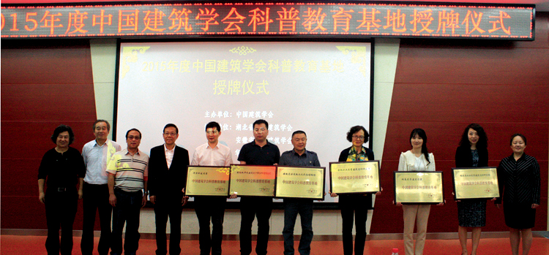
出席仪式的领导与嘉宾合影
华中科技大学副校长梁茜致开场辞，对各位领导和嘉宾的到来表示热烈的欢迎，并表示科普教育活动的举办以及科普教育基地的建立意义重大，华中科技大学将继续与中国建筑学会和各科普教育基地携手努力，共同推进建筑科学的科普教育活动的进步和发展。
湖北省土木建筑学会秘书长肖顺昌和安徽省土木建筑学会副理事长周晓分别致辞，对科普教育活动给予了高度的评价，并对六家获评单位表示祝贺。中国建筑学会副秘书长顾勇新致辞介绍了中国建筑学会科普工作开展情况与发展规划，并对基地建设提出了要求和期望。
中国建筑学会顾勇新副秘书长为哈尔滨工业大学建筑设计研究院、同济大学建筑与城市规划学院、湖南大学建筑学院、合肥工业大学建筑设计研究院、安徽省源泉徽文化民俗博物馆、安徽地平线建筑设计徽质空间研究所、华中科技大学六家机构正式授牌。六家科普教育基地负责人分别发言并介绍基地建设情况。
本次授牌仪式还特别安排了主题演讲环节。哈尔滨工业大学建筑设计研究院陈剑飞副院长和华中科技大学土木工程与力学学院骆汉宾副院长先后作题为“北纬45°的建筑创作实践探索”和“分布式能源站智慧工地”两场精彩的主题演讲，并与参加授牌仪式的师生进行互动问答。

